臺灣世界展望會 第27屆飢餓三十人道救援行動
飢餓三十大會師

還記得4/7我們一同飢餓12小時，又一起度過精彩感動的晚會嗎？
如果你還記得那時的感動，
如果你還記得飢餓帶給你的思考，
如果你還想要往前再跨一步、做得更多，
7/30-7/31的飢餓勇士大會師就是你的好選擇！

- 時間：105年7月30日（星期六）－7月31日（星期日） 兩天一夜
- 地點：林口綜合體育館
- 對象：已參加本次大直感飢日的全校師生
- 交通方式：
- 自行前往（父母接送or三重客運1211直達林口體育館）
- 搭乘展望會專車與大直師生一同前往（7/30早上8：30於中正紀念堂自由廣場牌樓下集合）
- 費用：
- 自行前往：50元／人（費用為捐助台灣世界展望會人道救援之捐款，學校未收任何費用）
- 搭乘展望會專車：250元/人（台灣世界展望會捐款50元 + 來回車資200元）
- 欲報名者請至活動組領取報名表與家長同意書，並於6/24（星期五）前交至活動組。
- 報名並出席飢餓勇士大會師，將贈送第27屆飢餓三十營服一件，並請於填寫報名表時勾選尺寸，尺寸對照表如下圖：
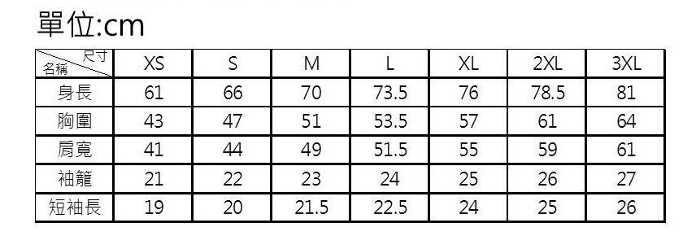
第27屆飢餓三十──人道救援行動
大會師報名表
姓名 |  | 學校名稱 | 臺北市立大直高中 | 班級
生日 | 年 月 日  （請填寫西元年分）
身分證字號 |  | 連絡電話
手機 |  | E-mail
地址
大會師聯絡人 | 活動組長 汪德方 | 聯絡電話 | 2533-4017#132
交通方式 | 自行前往 於中正紀念堂搭乘飢餓專車（來回車資200元）
繳交費用 | 自行前往：50元 於中正紀念堂搭乘飢餓專車：250元
營服尺寸 | XS S M L XL 2XL 3XL

「第27屆飢餓三十飢餓勇士大會師」飢餓勇士承諾書暨家長同意書

本人___________________營隊編號00077承諾全程參與「第27屆飢餓三十飢餓勇士大會師」，於2016年7月30日至2016年7月31日活動期間內，為能感同身受及體驗災民和難民生存之艱困，除全程30小時禁食固體食物外，並依台灣世界展望會（以下簡稱大會）規定完成飢餓體驗30小時，並同意遵守大會相關規定，絕不攜帶任何危險物品或違禁品入場，並且絕不吸菸、飲酒、打牌，及違反社會善良風俗規範之行為，如有前述行為，將遵守大會之規定放棄飢餓勇士之身分。

學生簽名：______________________ 日期：_____________________

本人___________________為____________________之家長，同意其全程參與「第27屆飢餓三十飢餓勇士大會師」，並同意由台灣世界展望會（以下簡稱大會）處理全程保險事宜，於活動期間由台灣世界展望會負責照顧參與者活動相關之一切安排，並確實了解遵守大會之一切有關安全指示及規範。如行前未告知大會應協助照顧事項，或有因行前未告知之疾病造成該自身及他人意外及傷害，須自行負起全部責任，若因身體不適而送醫，相關醫療費用及返家之交通接送，敬請由家長自行負責。若發生天災或不可抗拒因素，大會將盡力提供所有協助及人身安全，本人同意由大會全權處理。

監護人簽名：_____________________ 連絡電話：______________________ 日期：_______________

- 本報名表暨家長同意書最晚請於6/24（星期五）放學前交至學務處活動組。

